- 设置比率
  - 根据Halcon调用相机，修改功能代码。
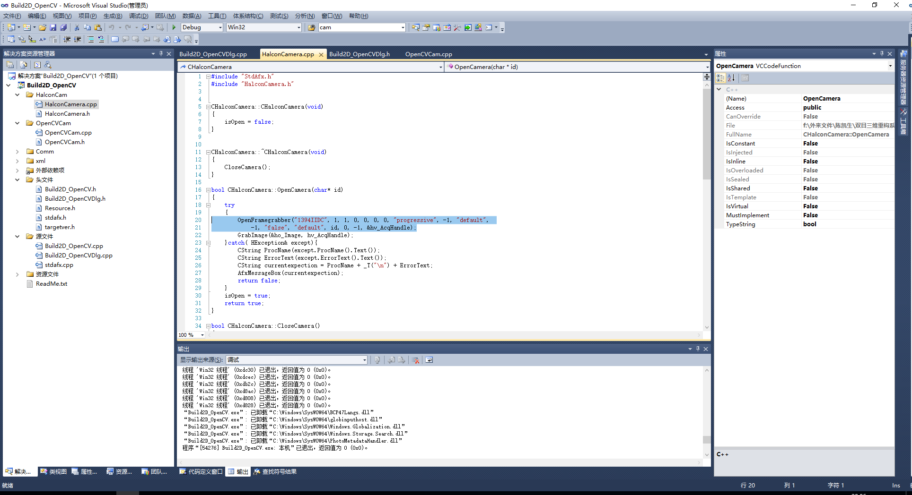
  - 采图，选择AB两点，数据AB距离，点击比率按钮设置比率。
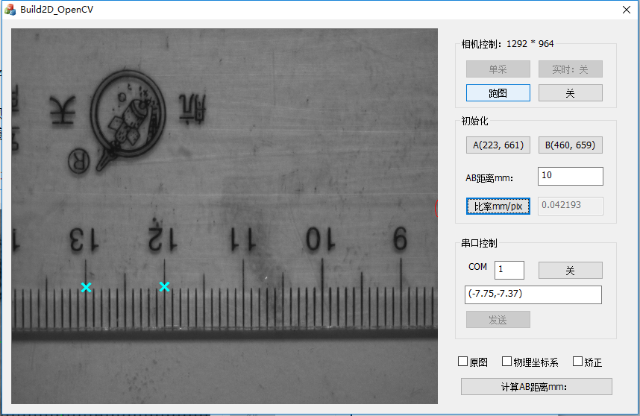
- 不矫正采图测试。
测试一 100W黑白工业相机
分辨率：1292*964 视场：45*45mm
实际点到图像y轴的距离：22.9mm
缩小图选点： 23.11mm（0.21mm）
原图选点：23.02mm（0.12mm）
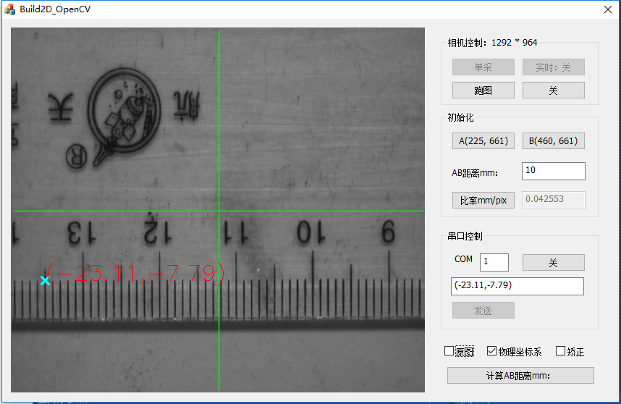
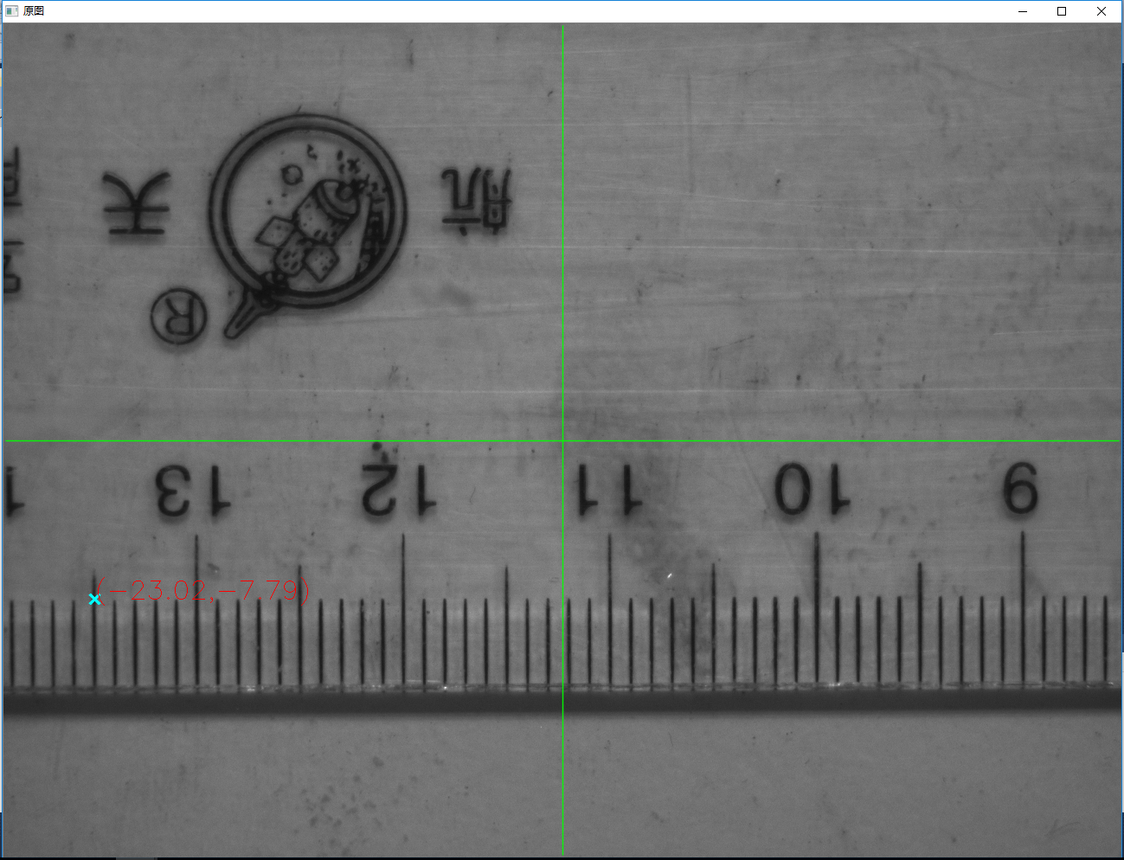
测试二 30WUSB彩色相机
分辨率：640*480视场：100*100mm
实际点到图像y轴的距离： 51.00mm
缩小图选点： 50.41mm（0.59mm）
原图选点：50.41mm（0.59mm）
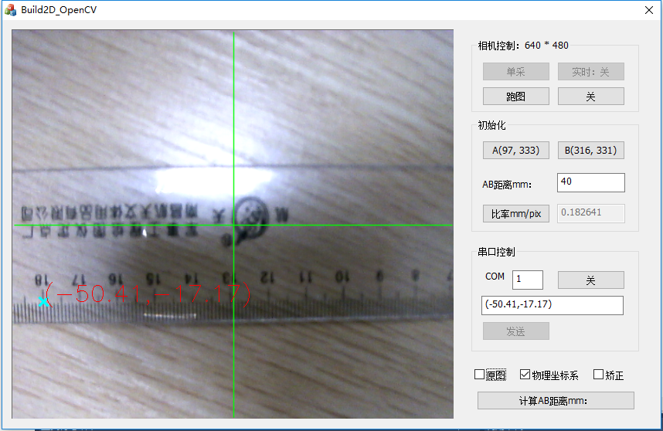
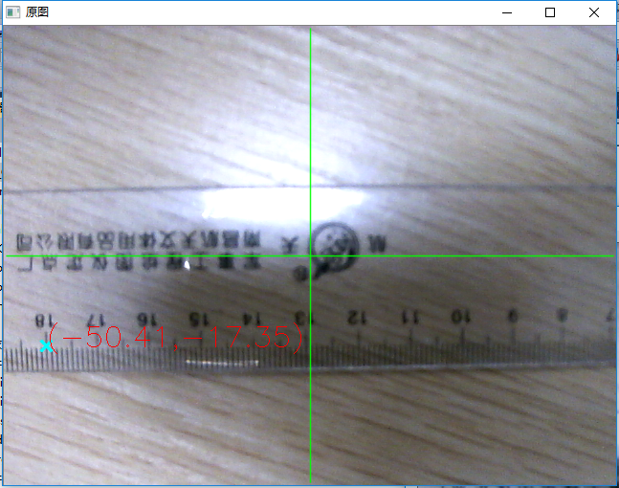

- 矫正后精度会更好。矫正功能备用，矫正数据保存在Setting.xml文件。

